Arbeitsblatt 1: EInstieg

Aufgabe:


Schneidet die Bilder aus und ordnet dem passenden Bild das passende Adjektiv zu. Arbeitet mit dem Wörterbuch, wenn ihr die Adjektive nicht versteht. Habt ihr alles richtig zugeordnet? Dann spielt Memory mit den Kärtchen.

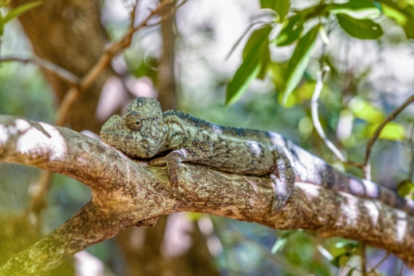 | gestylt
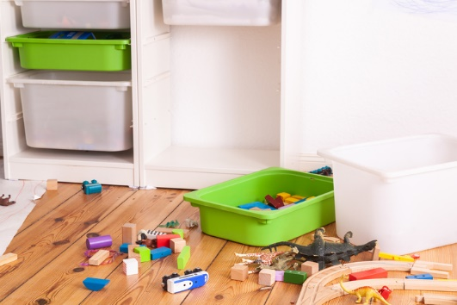 | angepasst
 | wild
 | unordentlich
 | ängstlich
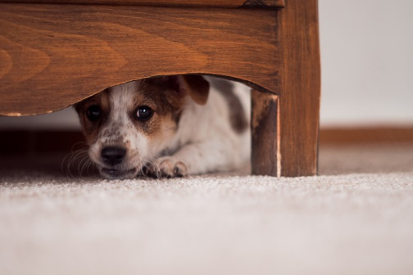 | rücksichtslos
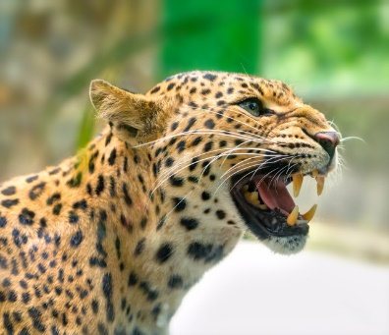 | auffällig
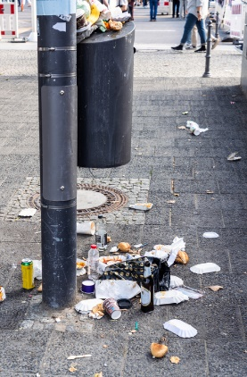 | gesprächig

